Информация к проекту решения по заявлению:
1.11. Майской О. В., Майского Д. М.
Земельный участок:
адрес: обл. Новосибирская, г. Новосибирск, р-н. Октябрьский, ул. Короленко, дом 130;
кадастровый номер. 54:35:073290:2;
площадь- 285 кв.м.;

Планшет № 2135
Зонирование: Зона застройки жилыми домами смешанной этажности (Ж-1), Подзона застройки жилыми домами смешанной этажности различной плотности застройки (Ж-1.1)
Запрос: «для индивидуального жилищного строительства (2.1) – индивидуальные жилые дома»
Планируется: реконструкция индивидуального жилого дома

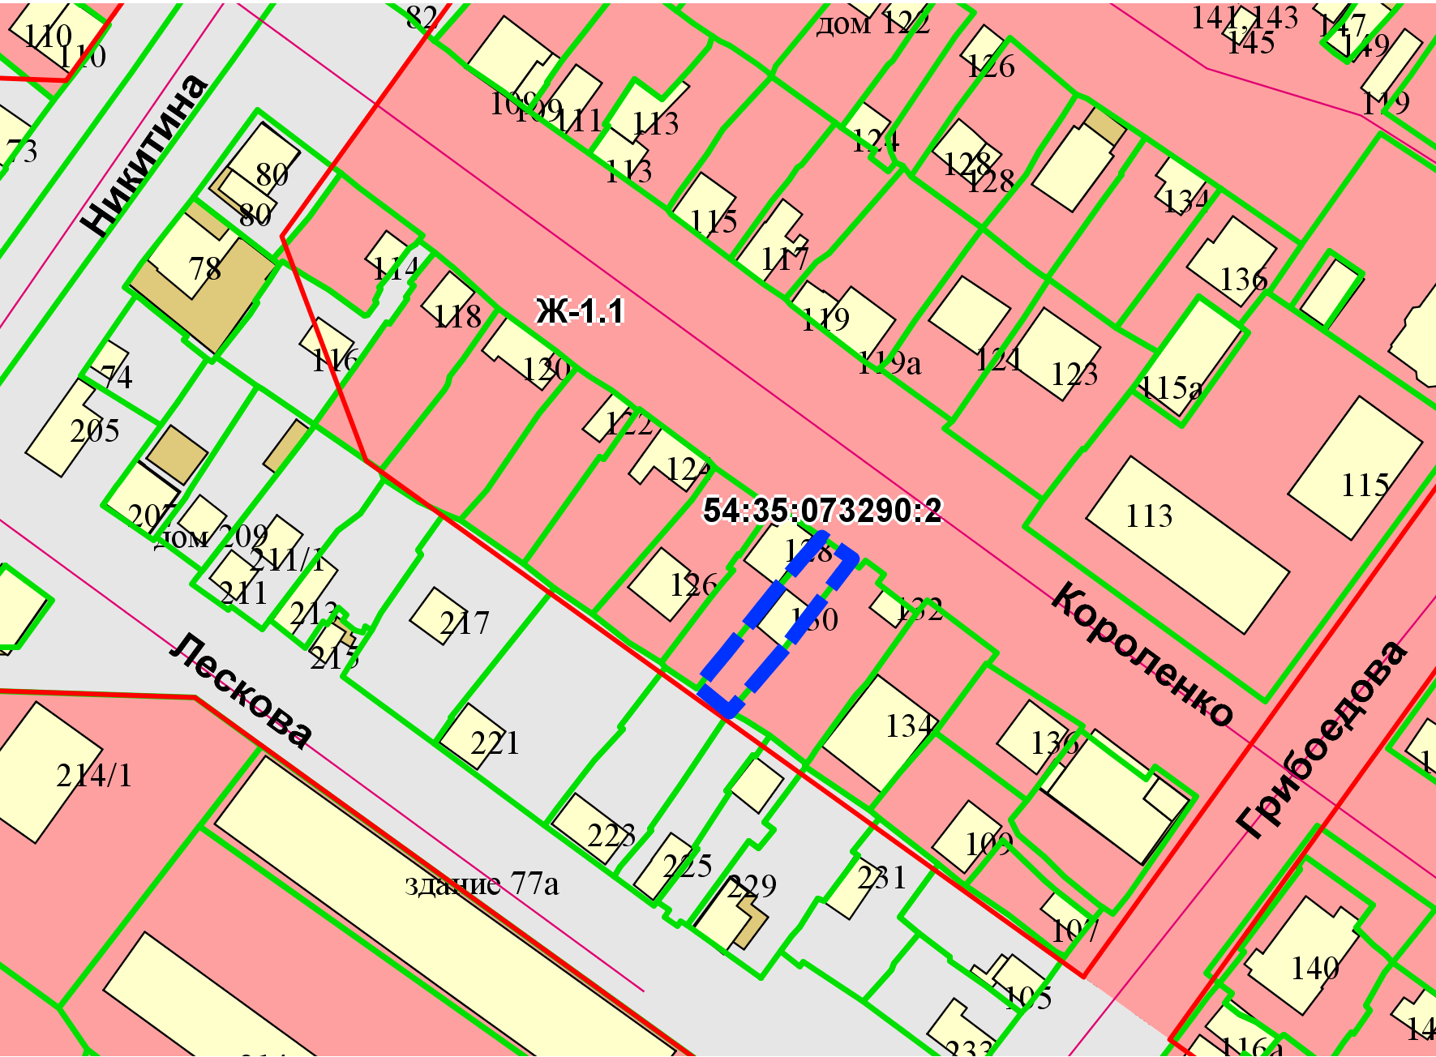
Приложения к заявлению:

